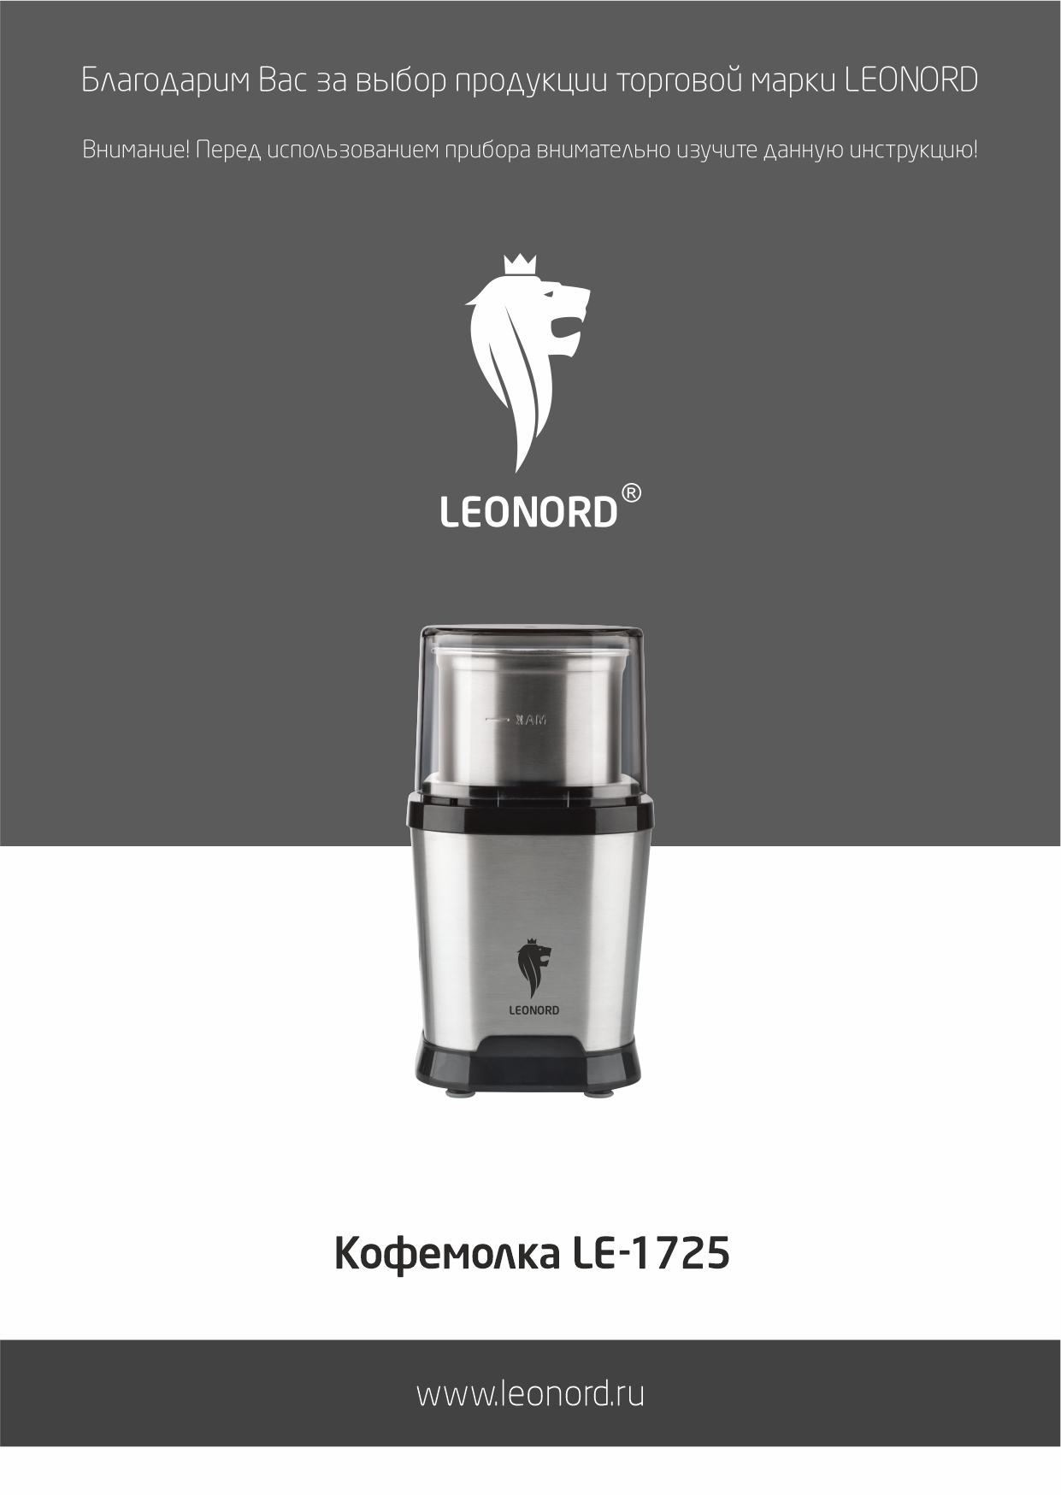
Благодарим Вас за выбор продукции торговой марки LEONORD. Наши изделия разработаны в соответствии с высокими требованиями качества, функциональности и дизайна. Мы уверены, что Вы будете довольны приобретением нового изделия нашей фирмы.

Внимательно прочитайте инструкцию перед эксплуатацией прибора. Сохраните её в качестве справочного материала. Обратите внимание на меры безопасности, они помогут Вам избежать поломок и несчастных случаев.

Меры безопасности
- Перед включением убедитесь, что технические характеристики изделия, указанные на приборе, соответствуют параметрам электросети.
- Используйте прибор только в бытовых целях по его прямому назначению в соответствии с данной инструкцией.
- Прибор не предназначен для промышленного применения. Данный прибор предназначен для использования в бытовых и аналогичных целях, в частности:
- в кухонных зонах для персонала в магазинах, офисах и прочих производственных условиях;
- в фермерских домах;
- клиентами в гостиницах, мотелях и прочей инфраструктуре жилого типа;
- в условиях режима пансиона «проживание плюс завтрак»
- Выключите прибор и отсоедините его от питания при приближении к частям, которые движутся при использовании.
- Отключайте прибор от электросети, если вы им не пользуетесь.
- Не погружайте прибор и шнур питания в воду или другие жидкости. Если это случилось, немедленно отключите прибор от электросети, и, прежде чем пользоваться им дальше, проверьте его работоспособность и безопасность у квалифицированных специалистов.
- Внимание! При обнаружении неисправностей обратитесь в сервисный центр. Не пользуйтесь прибором, если Вы его уронили, обнаружили неполадки или выявили повреждения сетевого шнура и вилки. В случае повреждения сетевого шнура он должен быть заменен в сервисном центре. Внимание! чинить прибор могут только квалифицированные специалисты.
- Следите, чтобы шнур питания не касался острых кромок и горячих поверхностей.
- При отключении прибора от электросети не тяните за шнур, беритесь за вилку.
- Прибор должен устойчиво стоять на сухой, ровной поверхности. Не ставьте прибор на горячие поверхности, а также вблизи источников тепла, занавесок и под навесными полками.
- Прибор не предназначен для использования лицами (включая детей) с пониженными физическими, психическими или умственными способностями или при отсутствии у них опыта или знаний, если они не находятся под контролем или не проинструктированы об использовании прибора лицом, ответственным за их безопасность. Дети должны находиться под присмотром для недопущения игры с прибором.
- Во избежание перегрузки сети питания, не подключайте прибор одновременно с другими мощными электроприборами к одной и той же линии электросети.
- Если штепсельная вилка прибора не соответствует Вашей розетке, обратитесь за помощью к специалисту. Применение различных переходников может привести к поломке прибора и прекращению гарантийных обязательств.
- Не наматывайте шнур на кофемолку. Во избежание закручивания (запутывания) шнура – время от времени распрямляйте его.
- Не дотрагивайтесь до движущихся механизмов руками и не опускайте руки в металлическую чашу.
- При необходимости транспортировки прибора соблюдайте осторожность для сохранения целостности прибора и его функциональных свойств.
- Выполняйте все требования инструкции.

Описание
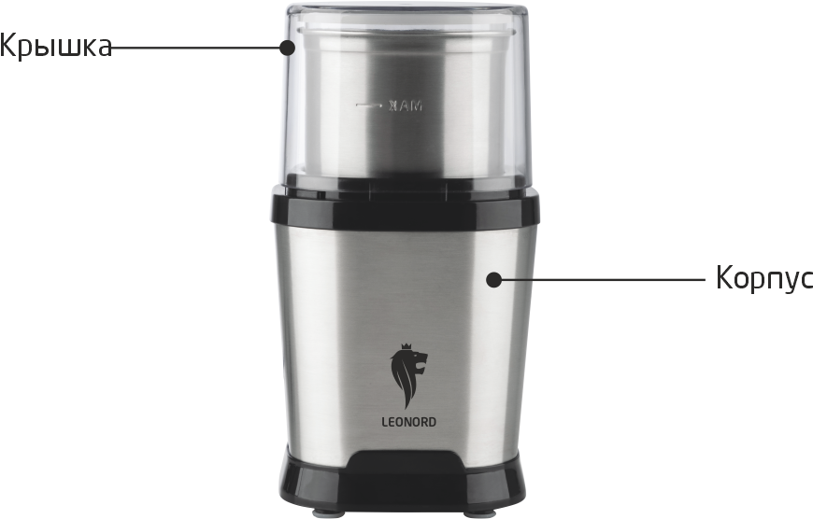
Перед первым использованием
- Распакуйте изделие.
- Убедитесь, что рабочее напряжение прибора соответствует напряжению сети.
- Протрите металлическую чашу, нож и крышку влажной мягкой салфеткой. При этом прибор должен быть отключен от сети.

Работа
- Установите прибор на термостойкую, ровную, сухую поверхность.
- Снимите крышку.
- Насыпьте кофейные зерна в металлическую чашу (максимальный объем 60 грамм).
- Закройте крышку.
- Включите прибор в розетку.
- Удерживая крышку одной рукой, нажмите на нее и держите, пока зерна не измельчатся до желаемой кондиции.
- Величина частиц зависит от степени помола:
Крупный помол - 10 секунд
Средний помол - 20 секунд
Мелкий помол - 30 секунд
- Не снимайте крышку, пока нож полностью не остановится.
- Выключите прибор из сети, снимите крышку и высыпьте кофе.
- ВНИМАНИЕ! Не пользуйтесь прибором непрерывно более 30 секунд. После непрерывного использования в течение 30 секунд, выключите прибор и дайте ему остыть в течение 30 секунд во избежание перегрева.

Чистка
- Перед чисткой всегда отключайте прибор от сети.
- Не мойте прибор проточной водой. Протрите внутреннюю поверхность сначала влажной салфеткой, а затем сухой. Не применяйте абразивные чистящие средства, металлические мочалки, щетки, а также органические растворители.

Хранение и транспортировка
- Перед хранением убедитесь, что прибор отключен от сети и полностью остыл.
- Выполните все пункты раздела «Чистка».
- Храните прибор в сухом прохладном месте.
- Электроприбор в упаковке изготовителя можно транспортировать всеми видами
крытого транспорта в соответствии с правилами перевозки грузов, действующих на данном виде транспорта. При транспортировании должны быть исключены любые возможные удары и перемещения упаковки с электроприбором внутри транспортного средства.

Технические характеристики
Мощность 300 Вт, напряжение 220-240В, 50-60 Гц.

Гарантийный срок 2 года. Срок службы 5 лет.
Состав (материал): металл, пластмасса.
Назначение прибора: электрическая кофемолка предназначена для измельчения кофейных зерен, работает от сети переменного тока.
Дата изготовления указана на упаковке товара.
По окончании срока службы электробытовой прибор и упаковочные материалы должны быть утилизированы с наименьшим вредом для окружающей среды в соответствии с правилами по утилизации отходов в вашем регионе.
В целях улучшения качества продукции, дизайн и спецификация могут быть изменены без предварительного уведомления.
Реализация прибора осуществляется через торговые точки и магазины согласно законодательству РФ.
LEONORD постоянно расширяет сеть сервис-центров. Полный перечень сервис-центров LEONORD на территории РФ вы можете узнать по телефону: +7(812) 633-00-00.
Поставщик-импортер и организация, уполномоченная принимать претензии:
ООО «ТОП-Импорт»
Адрес: Россия, 197348, г.Санкт-Петербург, Коломяжский пр., дом № 10, лит. Э.
Изготовитель: Цзянмэн Цзянхай Дистрикт Шенхой Электрик Ко. ЛТД
(JIANGMEN JIANGHAI DISTRICT SHENGHUI ELECTRIC CO., LTD)
Адрес: Нью Хай-Тек Дуннин Девелопмент Ареа, Вайхай, Цзянмэн Сити, Китай (NEW HI-TECH DONGNING DEVELOPMENT AREA, WAIHAI, JIANGMEN CITY, CHINA).
Страна-изготовитель: Китай.




Архангельск
Астрахань

Барнаул

Брянск
Великий Новгород
Волгоград

Вологда

Владимир
Воронеж
Дзержинск
Екатеринбург
Елань (Волгоградская обл.)
Иркутск

Ижевск
Ишим (Тюменская обл.)
Казань
Кинешма (Ивановская обл.)
Киров
Кирово-Чепецк
Комсомольск-на-Амуре
Кострома

Кемерово
Краснодар
Красноярск

Курган
Курск

Махачкала
Мурманск
Набережные Челны

Нижний Новгород

Новокузнецк

Новосибирск

Омск

Орск
Петрозаводск
Псков
Пермь

Пятигорск

Ростов- на-Дону
Самара

Санкт-Петербург

Симферополь
Смоленск

Саратов
Северодвинск
Сургут
Тамбов
Тольятти
Тюмень

Ульяновск
Уфа
Чебоксары

Челябинск
Улан-Удэ
Ярославль
ООО «Рембыттехника», ул Урицкого, 47, к.1
ООО ПКЦ «ВДВ», ул. Савушкина, д. 47
CЦ «АТЛАНТ», ИП Савин Н.К. ул. Сен-Симона, д. 42
ООО «Диод», ул. Пролетарская, д. 113
ООО «Айсберг-Сервис», ул. Северо-Западная, д. 54
ООО «Сервис 513», ул. Красноармейская, д. 170
ООО «Ремсервис», ул. Большая Санкт-Петербургская, д. 39, стр. 11
ЗИП-Волга (ИП Загуменнов С.А.), пр. Ленина, д. 179

ИП Спицына С. В., Шоссе Авиаторов, д. 17
Сервис ГИМ (ИП Манахова Л.Р.), ул. Хользунова, д. 18/3
Сервисный Центр VPS, ИП Камалов М.Ж., ул. Ангарская д.17
ИП Короткий С.А., ул. Ярославская, д. 30, с/ц «Бываловский»
АСЦ «Домашняя техника», ИП Коновалов С.А., Пошехонское шоссе, д. 6а
СЦ ИП Добжанская, пр. Ленина, д. 42
ИП Рукинов И.Н., ул.Кольцовская д.24 оф.100
АССЦ «Радуга» ООО», ул. Чапаева, д. 69/2
ИП Маренков С.В., СЦ «БИГ», СЦ «Восток-сервис», ул. Таганская, д. 79, офис 6
ИП Акимов А.С., ул. Вокзальная, д. 81
ТСО «Электроникс» (ИП Чураев Э.В.), ул. Литвинова, д. 20, стр. 10, оф. 43
«Профи-сервис» ИП Мазуренко В.В., ул. 4-ая Железнодорожная д. 100/3
«AScentre» ИП Васильев А.С., ул. Киевская, д. 34А
СЦ «Доплер», ул. Красноярская, д. 26
ИП Широбоков В.И., ул. Маяковского, д. 43, строительная база «Южная»
СЦ Норд (ИП Черногор А.А.), ул. Карла Маркса, д. 63
СЦ «Элнет» ул.Васильченко, д.1 к.153, оф.242
ООО «Ирина», ул. Фрунзе, д. 1
«Квадрат Сервис», ООО «РемТехник 95», Хлебозаводской проезд, д. 3
ООО «РемТехник 95», ул. Мира, д. 62
СЦ ООО «Гамбит», Братский переулок, д. 4, корп. 2
ИП Благовещенская М.Н, ул. Коммунаров, д. 5
ИП Ржаницын И.А. СЦ «Центрсервис», ул. Смирнова Юрия, д. 28А, к. 3
ИП Кукченко В.В. ВК-Сервис, пр. Ленина, д. 21а, офис 213
ИП Бабаков А.А. «БАТ-Сервис», ул. Белозёрная, д1/1
ИП Высоцкий В.А. СЦ «Электроальянс», ул. Спандаряна, д. 7
ИП Алексеев А.В. СЦ Алис, ул. Вавилова, д. 3, стр. 1
ООО «Заурал Монтаж Сервис», ул. Пичугина, д. 9
ООО «Маяк», ул. Сумская, д. 37Б
ул. Студенческая, д. 36А
ИП Джабраилов Р.Р. АСЦ «Сайда-Сервис», ул. Орджоникидзе, д. 153
ООО «Лидер-Сервис» ул.Книповича, д. 46
ООО «КамТермоСервис», ул. Машиностроительная, д. 75, ТД Мегастрой
пр. Набережночелнинский, д. 37А, ТД Мегастрой
ООО «Прок -сервис», ул. Марата, д. 51
ООО АССЦ»Радуга», ул. Лескова, д. 48
ООО «Сибсервис», ул. Грдины, д. 18
ООО «ДИСКУС», ул. Ленина, д. 70
ООО «Региональный Центр Бытового Обслуживания», Cеверный проезд, д. 7
ООО «Техносервис», Бердское шоссе, д. 61, к. 2
ИП Дмитриев А.В, ул. Петра Осминина, д. 12Б
ИП Кленерт С.А., АСЦ «Вес-Трейд», ул. 20 лет РККА, д. 187
ИП Бердников В.В., Айс-сервис, ул. Батумская, д. 25
ИП Малащицкий А.М., ООО «Электрон», пр. Александра Невского, д. 57А
ООО «СТ-сервис», ул. Труда, д. 58
СК-Сервис, ул. Деревообделочная д. 3, к. Б
ул. Гашкова, д. 19А
ул. Солдатова, д. 28
ИП Чернявский Е.В., АСЦ «Полисервис», г. Пятигорск, ул. 1-я Набережная, д.32, корп.4
г. Мин. Воды, ул. 50 Лет Октября, д. 67
ИП Капуза Г.Г., Технический центр «Телец», пр. Стачки, д. 219
ИП Дементьев А.Н., ул. Енисейская, оф. 8, 9
ООО «Спектр-В», пр. Карла Маркса, д. 360А, офис 8
ООО «ВСС» Видео-Сервис-Самара, ул. Гастелло, д. 35А
Южное шоссе, д. 5, ТЦ Амбар
Московское шоссе, д. 25, ТЦ Московский
Московское шоссе, д. 5, ТЦ Мега
Девяткино, Привокзальная площадь д.1
Сытный рынок, Сытнинскся пл. д3/5, павильон «Земледелец»
ТК «Гаванский», Наличная ул. д.42
"Четыре сезона", Удельный пр-т, 2А, павильон 10
"Четыре сезона", Купчино, Балканская площадь
"Четыре сезона", м. Сенная пл, Московский проспект, д. 4А
СЦ ООО «НК-ЦЕНТР», ул. Ладыгина, 21
Глайс ППООО, СЦ «Рубин», ул. 25 Сентября, д. 50
СЦ Атлант, ул. Крупской, д. 44
ИП Колесников А.В, ул. Соколова, д. 320А
ИП Варенбуд В.В., ул. Бойчука, д. 3
ООО «Мир инструмента», ул. Индустриальная, д. 25/2
ООО «БВС-2000», ул. Колхозная, д. 1А
ООО «ВСС» Видео-Сервис-Самара, Южное шоссе, д. 6
ООО «Быттехсервис», ул. Мельникайте, д. 116, Центр быта, 2 этаж, пом. 219
АСЦ ИП Удалов Д.С., ул. Республики, д. 194/4
ул. Югорская, д. 52
ООО «Скала», СЦ Скала, ул. Транспортная, д. 4
ООО «Бирюса сервис», ул. Академика Королева, д. 6/1
ООО «ВТИ-Сервис», пр. М. Горького, д. 32/25 | пр. И.Яковлева, д. 4/2
ООО «Новый сервис», ул. Энгельса, д. 23 | Марпасадское шоссе, д. 9
ООО РСЦ «Подебус», ул. Ворошилова, д. 57В
СЦ Мастер ИП, Митрофанов С.А., ул. Краснофлотская, д. 40
ООО «Трио Сервис», ул. Угличская, д. 12
+7 (8182) 29-39-32, факс: +7 (8182) 29-42-47
+7 (8512) 25-19-39, 74-17-03
+7 (8512) 38-28-67, 38-35-84, 25-12-32
+7 (3852) 63-94-02, 59-10-15
+7 (3852) 36-20-02, +7 (3852) 75-49-50
+7 (4832) 33-13-08
+7 (8162) 33-20-43, +7 (8162) 60-65-30
+7 (8442) 71-42-44, +7 (927) 259-42-24,
+7 (8442) 56-56-45, +7 (8442) 97-84-19
+7 (917) 33-37-880, +7 (8442) 50-32-38
+7 (937) 717-93-34, +7 (961) 074-27-87
+7 (8442) 45-94-69
+7 (8172) 71-64-53
+7 (8172) 71-59-69, +7 (8172) 71-81-29
+7 (904) 958-86-55
+7 (952) 95-65-809, +7 (960) 132-20-94
+7 (8313) 28-06-66, +7 (8313) 28-14-20, +7 (906) 351-69-00
+7 (343) 213-95-16
+7 (84452) 5-50-94
+7 (3952) 20-90-06
+7 (3952) 620-047, +7 (3952) 677-762
+7 (3952) 648-232, +7 (908) 661-05-38
+7 (3952) 455-425, +7 (929) 432-54-25
+7 (3412) 505-773
+7 (34551) 7-05-01, +7 (34551) 7-21-31
+7 (843) 207-12-13
+7 (49331) 5-69-85
+7 (8332) 75-45-55
+7 (922) 900-29-00
+7 (4217) 59-56-51, +7 (909) 887-66-59
+7 (4942) 63-97-23, 300-107
+7 (4942) 30-2109
+7 (3842) 49-26-22, +7 (960) 900-09-28
+7 (918) 10-200-10, +7 (961) 50-19-222
+7 (391) 293-54-33, +7 (953) 593-40-33
+7 (391) 288-33-88
+7 (3522) 60-49-04, +7 (3522) 63-49-34
+7 (4712) 35-04-91
+7 (4712) 50-85-90
+7 (989) 669-48-99
+7 (8152) 40-00-83, +7 (8152) 44-47-49
+7 (986) 913-05-62
+7 (905) 372-29-27, +7 (8552) 369-379
+7 (831) 413-82-91
+7 (831) 423-62-29, +7 (831) 256-68-18, +7 (906) 360-10-46
+7 (3843) 20-31-33, +7 (904) 967-92-92
+7 (3843) 799-490, +7 (950) 274-87-62, +7 (913) 130-61-32
+7 (383) 230-31-35
+7 (383) 319-65-25
+7 (3812) 59-70-36, 47-12-12
+7 (3812) 57-70-92
+7 (3537) 33-84-43, +7 (3537) 337-443
+7 (8142) 59-50-15
+7 (8112) 72-13-90
+7 (342) 221-40-99

+7 (8793) 33-17-29

+7 (863) 300-75-94
+7 (846) 931-85-46
+7 (846) 201-87-14
+7 (846) 225-12-73, +7 (846) 206-04-64
+7 (901) 803-15-70
+7 (901) 803-57-40
+7 (901) 803-57-70
+7 (931) 365-94-38
+7 (969) 320-53-32
+7 (963) 320-53-23
+7 (967) 978-96-04
+7 (963) 320-53-36
+7 (931) 250-53-37
+7 (978) 066-24-01
+7 (4812) 62-29-79, +7 (915) 64-55-633
+7 (4812) 45-05-13, +7 (920) 333-09-44
+7 (8452) 51-41-99
+7 (953) 930-68-65
+7 (3462) 22-90-36
+7 (4752) 561-942
+7 (901) 803-60-02
+7 (3452) 61-02-68
+7 (3452) 92-40-01, +7 (906) 873-43-35
+7 (919) 922-06-60
+7 (8422) 27-30-01
+7 (347) 236-57-07
+7 (8352) 41-03-73, 43-15-32, 55-65-94
+7 (8352) 38-02-22, +7 (8352) 37-13-38
+7 (351) 225-13-13, +7 (351) 236-12-40
+7 (3012) 50-95-03, +7 (983) 431-63-29
+7 (4852) 25-94-83, 45-76-78

